中国软件行业劳动者报酬分析
张仁杰
大连理工大学软件学院 辽宁省 大连市 116620
摘 要 如今，中国在软件行业有着不清的话语权，来自中国的互联网公司也不断出现在世界舞台，但是中国软件行业如今的辉煌不是一蹴而就的，我们1984年才成立国家软件协会，直到2000年软件行业才在中国渐渐吹起春风，中国软件行业是历经多年的发展，才从落后于世界平均水平到如今在世界舞台上展露锋芒，其中的发展过程可以从软件行业劳动者报酬变化中了解一二，文中通过对2006年到2018年的劳动者变化情况，来分析中国软件行业的发展，对促进软件行业以及阻碍其发展的种种因素进行分析，探讨种种变化及其原因，并根据其分析结果对未来的中国软件行业做出预测。
关键词： 软件行业；劳动者报酬；前景分析

- 引言
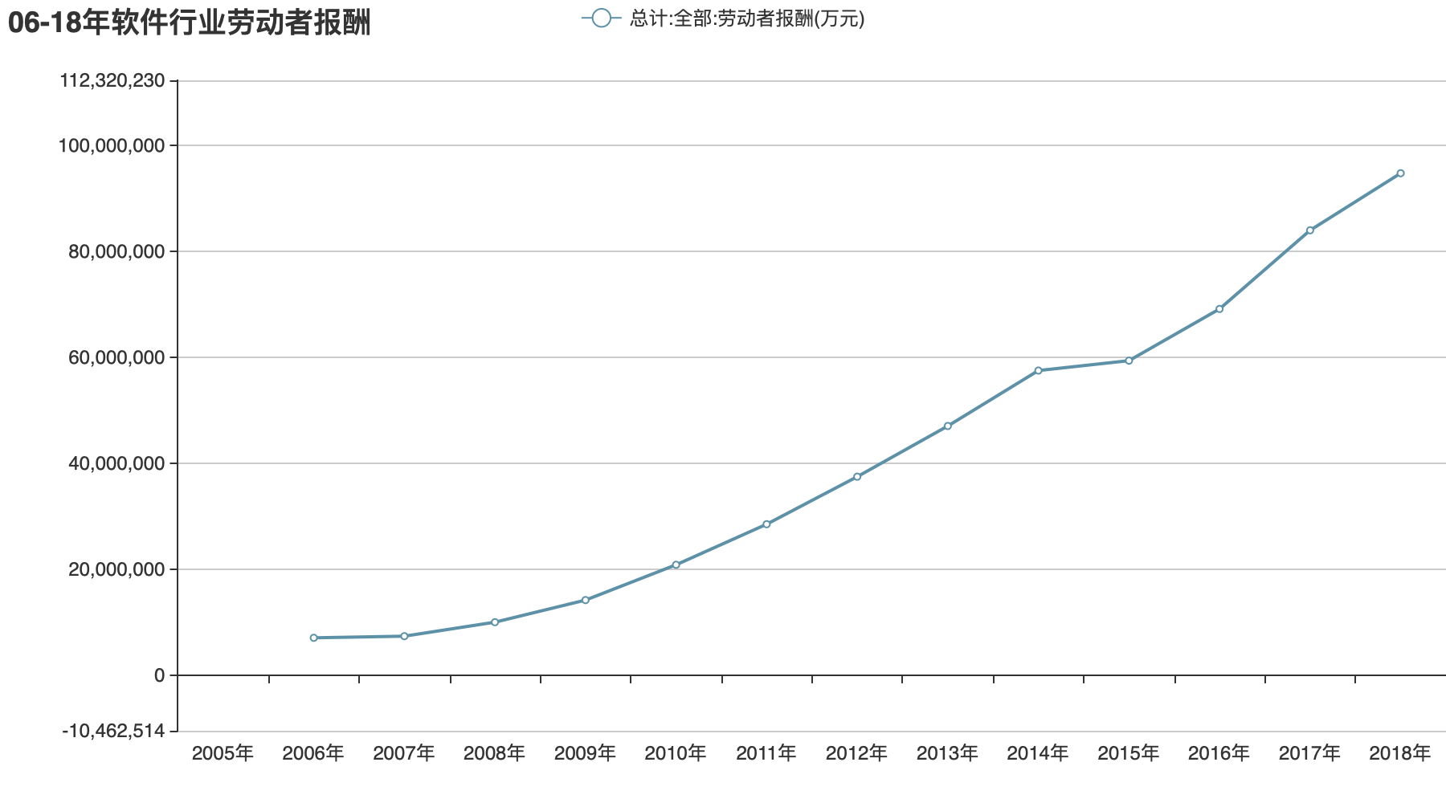
在国外的软件行业早已是百花齐放的日子里，中国的软件行业才开始生根发芽，我们历经了漫长的低迷的经济，还要在国情国策方面慢慢摸索，尽管面对重重阻碍，中国第一批软件行业的前辈们也没有停下前进的脚步，仍在一步一步的缓慢前行。软件行业的发展历程可从中（见图1）中窥探一二：
图1 06-18年软件行业劳动者报酬
我们将挑选几个关键的时间点来进行分析，从图中可以看出2007年起，劳动者报酬开始加快增长的速度，以相对稳定的速度一直增涨，直到14-15年增涨出现明显的放缓，之后再持续增涨，我们将详细分析2007年与2015年软件行业的发展，再对未来软件行业的发展进行分析。
- 行业的转点——2007
2007年中，中国经济继续保持平稳发展，内部结构调整进一步深化。1－5月软件业实现收入1846.0亿元，同比增长27.0%，占电子信息产业比重仍然保持在10%以上。从收入增长率来看，本季度软件业的收入增长速度比上季度有所有所回升，比同期软件业继续保持平稳发展，内部结构调整进一步深化。1－5月软件业实现收入1846.0亿元，同比增长27.0%，占电子信息产业比重仍然保持在10%以上。从收入增长率来看，本季度软件业的收入增长速度比上季度有所有所回升，比同期制造业收入增长率高出约10个百分点。制造业收入增长率高出约10个百分点。
从其内部构成看，软件服务业继续保持较快发展水平，高出软件业平均增速10个百分点；IC设计收入增速较年初有所放缓，但仍高出平均增速水平。1－5月软件产品实现收入658.8亿元，同比增长26.2%；系统集成456.5亿元，同比增长25.8%；软件技术服务303.1亿元，同比增长37.0%；嵌入式系统软件收入380.0亿元，同比增长20.0%；IC设计收入47.6亿元，同比增长33.3%，上述五大类业务收入构成36:25:16:20:3个格局，与1－2月份的39:27:17:15:2的格局有所调整。【1】
2007年上半年，北京软件和信息服务业营业额达到563亿元，同比增长35.2%。今年前5个月，北京新认定软件企业310家，软件产品登记635个。这两项指标的累计数据分别达到3821家和9599个，继续在国内保持领先地位。软件服务业崛起是上半年北京软件行业的最大亮点，特别是软件服务化已成为新兴的软件交付模式。据悉，前5个月，北京通过海关完成的软件出口额达到1.66亿美元，同比增长62.7%。2007年1－6月北京软件和信息服务业实现营业额563亿元，同比增长35.2%。1－5月，新认定软件企业310家，软件产品登记635个；北京市经认定的软件企业数量累计3821家，软件产品登记累计9599个。
- 突遇的阻力——2015
工信部最新发布的数据显示，1-11月，软件和信息技术服务业完成收入38217亿元，同比增长16.2%，增速低于去年同期3.9个百分点；完成利润总额4422亿元，同比增长10.8%，增速低于去年同期12.9个百分点。行业发展喜中带忧。
自2015年第二季度，软件行业业绩增速开始出现明显下滑，前3季度增速为17.22%，第三季度单季同比增长率为-1.96%。结合往年情况以及今年的业绩，预计2015年全年软件行业净利润增速有所下滑，约为21.01%。
占大头的软件产品对行业整体增速有所拖累。1至11月，软件产品实现收入12172亿元，同比增长15.2%，增速低于去年同期3.2个百分点。
不过，软件行业的业绩情况与二级市场表现并不完全相符。上半年，A股市场软件板块总体涨幅为185.96%，领跑于其他行业板块；市场大幅调整期间，跌幅高达57.53%，排名跌至第三；9月份以来，软件板块涨幅重夺第一。106家软件行业公司中，除亏损企业外，目前最低市盈率为35倍，超过50倍的有 103家，超过100倍的92家。
有券析师指出，软件行业受宏观经济影响的滞后性开始显现，尤其是与实体经济挂钩密切的信息化业务受影响更为突出。经过多年的信息化普及，传统行业企业已经具备了一定信息化能力；同时，人工成本压力不断上涨，导致销售费用率和管理费用率较高，侵蚀了利润。因此，在智能制造、云计算、大数据实质爆发之前，各个行业的信息化发展将趋于稳定。
在此背景下，并购成为软件行业保持高增长的重要手段。长城证券分析师预计，软件行业2015年并购贡献利润共计29.6亿元，占净利润的9.79%。
- 结论
软件行业发展肯定不会一帆风顺，有起有伏才能更加稳定的继续发展，对于未来软件行业的发展，主要有以下几点特性：
软硬件结合更加紧密：随着人工智能、物联网的普及，在通信设备、家用电器中，软件将与硬件的结合将更加紧密。越来越多都市人更加青睐于生活在智能化的环境中，家里的冰箱、洗衣机、电饭锅、微波炉等将越来越自动化，扫地、洗碗这样的家务活都可以由机器替代完成，将人类从复杂繁忙的劳动中解放出来。人们随时随地通过任何设备来获取这些电器的状态以及操作这些电器，这些都是软硬件紧密结合的结果。物联网、人工智能的应用越来越广泛，意味着软件以及软件服务行业将呈增长态势。【2】
软件外包服务推动行业发展：软件外包服务是世界软件产业发展的一个重要趋势，全球应用软件外包服务市场以平均每年29.2%的速度增长。面对不断增长的国际市场，中国软件企业正不断提高自身的技术能力、创新能力、管理能力与服务水平，参与国际竞争的能力不断提高，越来越多的软件企业走向国际市场，继续扩大对日软件出口，并在欧美市场上展开竞争。
政府信息化管理趋势加深：政务信息化是我国深化行政管理体制改革、建设服务型政府的重要措施。国家发改委专门出台《“十三五”国家政务信息化工程建设规划》推进政务信息化可持续发展。子政务市场处于政策红利期，预计未来政务信息化整体市场规模将进一步增长。目前，我国电子政务市场结构主要由硬件、服务、软件、网络设备四大块组成，市场份额占比分别为34.9%、28.9、21.5%和14.7%。软件及软件服务占电子政务市场50%以上，电子政务系统升级换代，软件及软件服务行业也随之增长。
参考文献
- 中国经济信息网.中国软件行业分析报告（2007年第二季度）[EB/OL].
- 中央情报网. 中国软件及软件服务行业发展前景分析[EB/OL].

